**再看二氧化碳——拓展提升任务**

1．某兴趣小组做了如下实验：

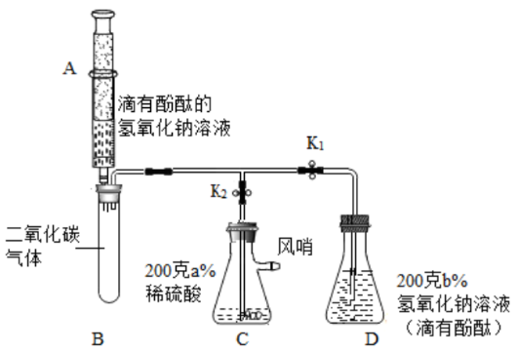

① 在止水夹K1、K2处于关闭状态时，将针筒A中溶液挤入试管B中，再打开止水夹K1，发现D中的部分溶液被吸入试管B中，充分反应后，试管B留下的溶液也显红色；

② 再打开止水夹K2，风哨振动鸣叫，C中的部分溶液被吸入B和D中，反应后B、D中溶液都变为无色。

回答：

（1）步骤①中，充分反应后，试管B里的CO2最终转化为______（填化学式）和水。

（2）解释步骤②中“风哨振动鸣叫”的原因_____________________。

（3）实验开始时C、D中两种溶液中溶质质量分数大小关系为：a%____b%

(选填“＞”“＜”或“＝”)。

2．小明用大小不同的玻璃罩罩在两组点燃的蜡烛上（如图甲），观察发现A组实验高处烛焰先熄灭，B组实验低处烛焰先熄灭。为了探究玻璃罩中烛焰熄灭顺序不同的原因，小明以A组为研究对象进行如下实验；

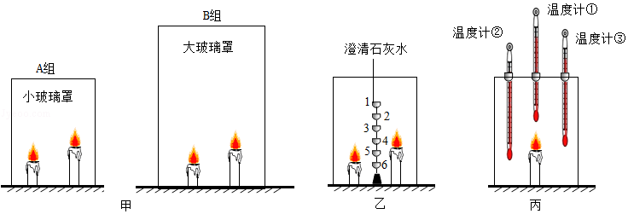

实验一：将6个盛有等量澄清石灰水的敞口容器固定在铁丝上，点燃蜡烛，立即用小玻璃罩罩上（如图乙）。分别记下各容器内石灰水变浑浊所需的时间。多次重复实验获得数据如表。

|  |  |  |  |  |  |  |
| --- | --- | --- | --- | --- | --- | --- |
| 容器编号 | 1 | 2 | 3 | 4 | 5 | 6 |
| 平均时间/秒 | 3.2 | 3.8 | 5.0 | 7.1 | 11.1 | 19.0 |

实验二：将3支温度计分别挂在小玻璃罩内不同位置（如图丙），点燃蜡烛，一段时间后发现温度计①示数明显增大，温度计②③示数增大不明显。

（1）根据实验一的结果，推测A组实验高处烛焰先熄灭的原因是　 　。

（2）实验二研究的问题是　 　。

（3）结合本实验的研究结果，对B组实验现象做出简要解释：　 　。